CONCOURS AGRO-VETO 2025, analyse de documents – Retour sur épreuve

Quelques aspects de la lactation
Le sujet comporte 3 thèmes indépendants.

Synthèse à destination de l’expert : Sujet qui demande une très bonne gestion du temps. Difficulté correcte. Certaines questions peuvent amener plusieurs réponses ce qui devra être pris en compte. Certains mots, évidents pour des enseignants, pourraient défavoriser les étudiants qui n'ont aucune connaissance sur le sujet (ex : anticorps, inflammation, carte conceptuelle...).

Thème 1 — Contrôle hormonal de la lactation

À partir du document 1, caractériser les grandes lignes du développement des alvéoles mammaires dans le tissu mammaire lors de la lactation. Indiquer le tissu remplacé au cours de ce développement.
Chez une souris vierge, la glande mammaire est constituée exclusivement de tissu adipeux et de vaisseaux sanguins. Chez la gestante de 18 jours, des alvéoles mammaires se forment et le tissu adipeux se réduit. Chez la souris allaitante, on observe des alvéoles mammaires et des canaux galactophores, il n'y a plus de tissu adipeux.
Au cours du développement, le tissu adipeux est remplacé.
Commentaire : Il s'agit de saisir des informations. C'est vraiment basique... mais cela peut être chronophage pour les candidat(e)s mal réglé(e)s.

  - À partir d’une légende judicieusement choisie du document 2 reproduit en annexe, montrer que les cellules épithéliales ont une activité sécrétrice lors de la lactation.
L'activité sécrétrice est montrée par l'augmentation de :
- la hauteur des cellules ;
- la présence de vésicules dans le cytoplasme ;
- l'euchromatine ;
- le contenu en particules de la lumière de l'alvéole.
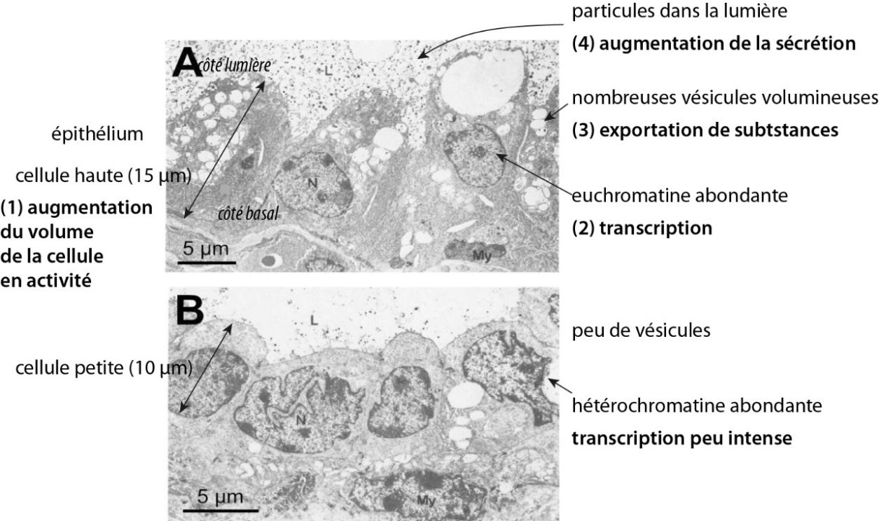
  - Sachant que le cytosol en A est plus dense qu’en B, proposer des organites responsables de la synthèse et de la sécrétion des constituants organiques du lait.
La sécrétion peut faire intervenir :
- des ribosomes libres ;
- du réticulum endoplasmique rugueux (synthèse de protéines) ;
- du réticulum lisse (synthèse de lipides) ;
- des vésicules permettant l'exocytose des composés synthétisés.

  - Justifier l’intérêt du BrdU dans le cadre de ce protocole.
Le BrdU, analogue de la thymine, est incorporé dans les brins d'ADN néosynthétisés lors de la réplication. La fluorescence verte du BrdU révèle les zones de multiplication cellulaire.
Lors de la mise en place de la lactation, les alvéoles mammaires sont construites et on peut penser qu'il existe une intense activité de multiplication cellulaire.
  - Indiquer à quel type cellulaire chaque pointe de flèche (blanche ou noire) correspond.
Les flèches indiquent un double marquage : actine des cellules myoépithéliales (marquage rouge) et réplication (marquage vert). On observe :
- un marquage rouge, en périphérie des alvéoles mammaires, c'est un marquage des cellules myoépithéliales ;
- un marquage bleu, plus interne, c'est un marquage des cellules épithéliales sécrétrices.
Les pointes de flèches blanches sont situées dans le tissu myoépithélial, la double fluorescence correspond à la fluorescence du DAPI (bleu) et de l'actine (rouge).
Cela indique une multiplication de ces cellules.
Les pointes de flèche noires désignent les cellules sécrétrices, la double fluorescence correspond au DAPI (bleu) et au BrdU (vert).
Cela indique aussi une multiplication de ces cellules.
  - Conclure sur l’effet des œstrogènes et de la progestérone sur la prolifération des cellules alvéolaires.
Sans traitement aux hormones, ce double marquage est absent.
On peut conclure que les œstrogènes et la progestérone stimulent la multiplication des cellules myoépithéliales et épithéliales sécrétrices des glandes mammaires.

  - À partir du document 4, déterminer le rôle de la prolactine sur la production de lait. Indiquer ce qui peut paraître étonnant concernant l’effet de la cabergoline.
Le témoin, non traité à la PRL est la courbe noire. Il montre une diminution significative de la production de lait au cours de l'expérience de 3 semaines (de 1,5 à 1 unités, soit environ 30%).

Avec l'injection de cabergoline, la production est plus faible à la fin de l'expérience que le témoin (1,12 mg cab → 0,8 et 0,56 mg de cabergoline → 0,4 kg de lait produit par jour).
L'inhibiteur de la réponse à la PRL diminue la production physiologique de lait.
On conclue que la prolactine stimule la production de lait.

Il est étonnant de voir que l’effet de la cabergoline ne se réalise pas par effet dose. En effet, la diminution de la production de lait est plus marquée à 0,56 mg de cabergoline qu'à 1,12 mg de cabergoline.

  - Proposer, en justifiant, un type cellulaire de la glande mammaire susceptible de répondre à cette hormone.
La prolactine stimulant la production de lait, elle peut stimuler la synthèse des constituant du lait par les cellules épithéliales sécrétrices.
Il y a deux types cellulaires dans la glande mammaire.
On peut aussi envisager que la prolactine stimulerait la libération du lait en stimulant la contraction des cellules myoépithéliales (on ne sait pas exactement ce qui est mesuré par "Production de lait" dans le document 4).

  - En analysant l’ensemble du document 5, déterminer l’effet de l’hormone ocytocine sur la sortie du lait de l’alvéole mammaire.
Document 5-A : L'augmentation de la dose d'ocytocine de 0 à 5 nmol/L provoque :
- chez le témoin, une augmentation du niveau de contraction des cellules myoépithéliales 1 à 4 UA. Donc l'ocytocine stimule la contraction des cellules myoépithéliales.
- chez le mutant dépourvu d’actine, une augmentation de la contraction, inférieure au témoin (2,75 UA) statistiquement différent. Cela confirme l’action positive de l’ocytocine sur la contraction des cellules myoépithéliales.
Commentaire : L’article original est mal présenté pour l’astérisque indiquant une valeur statistiquement différente. Il aurait pu être placé au milieu des 2 colonnes sauvage / Acta-/- par l’auteur(e) du sujet. L’article dit « the total amount of contractile force Acta2^{-/-} myoepithelial cells can generate is significantly less than WT myoepithelial cells ».

Document 5-B :
Chez le témoin, les cellules des glandes mammaires présentent une lumière translucide, dépourvue de substances, tandis que le mutant de la synthèse d’actine présente des cellules des glandes mammaires plus larges et remplies de substances et particules.
On conclue que l’actine, comme élément du cytosquelette, est nécessaire à la libération du contenu des glandes mammaires.
Hypothèse : La contraction des cellules myoépithéliales met en jeu de l’actine (et myosine ?).
  - Sous forme d’une frise du temps, à orienter verticalement, résumer les grandes étapes entre le développement du tissu mammaire pendant la gestation et la sortie du lait après la parturition (ou mise-bas). Indiquer les hormones impliquées dans ce processus. On supposera que le lait est produit seulement après la parturition.
Souris vierges
Souris gestantes | Remplacement du tissu adipeux par les alvéoles mammaires.  Stimulation par les oestrogènes et la progestérone de la multiplication des cellules myoépithéliales et épithéliales sécrétrices
Parturition | Stimulation par la prolactine : sécrétion des constituants du lait par les cellules épithéliales sécrétrices.
Souris allaitantes | Libération de lait par contraction (actine – myosine) des cellules myoépithéliales

Thème 2 — Les exosomes, constituants du lait

  - À partir de l’analyse du document 6, déterminer le devenir des protéines du lait (libres ou au sein des exosomes) lors de la digestion.
Document 6-A : L’électrophorèse des protéines du lait, détectées par le bleu de Coomassie, montre que sans traitement mimant la digestion, elles sont nombreuses (protéines de ~34, 30, 26, 25, 20, 18, 16 et 11 kDa), et concentrées (bandes sombres, notamment pour les 4 protéines de PM supérieur ou égal à 25kD) dans le lait.
Après traitement, il ne subsiste que la protéine de 11 kD.
Cette protéine de 11 kD semble résister aux premières étapes de digestion mimées in vitro.
Bilan 6-A : La digestion implique des enzymes dégradant la majorité des protéines du lait.

Document 6-B : Les exosomes sont présents, avant et après prétraitement sans modification notable.
Bilan 6-B : Leur contenu (dont protéines) n’est pas affecté par les premières étapes de digestion.

Document 6-C : Leur taille ne varie pas, elle reste d’environ 150 nm avant et après traitement, ce qui signifie que ces exosomes ne sont pas fragmentés lors de la digestion.

Document 6-D : Les protéines FLOT1, ICAM et ALIX contenues dans les exosomes résistent au traitement mimant la digestion, leur quantité (taille et aspect des bandes au western blot) ne varie pas.

Bilan : Les protéines libres du lait sont dégradées lors de la digestion. Les protéines du lait enfermées dans des exosomes du lait ne sont pas digérées.
C’est sans doute le cas de la protéine de 11 kD qui pourrait correspondre à l’une des trois protéines du document 6-A).
Commentaire : Sur le document 6-C, la signification du pourcentage n’est pas indiquée et l’absence de barres d’erreur peut modifier la réponse.
  - Proposer un rôle pour les exosomes.
Les exosomes pourraient servir de moyen de transport, de protection ou de préservation de certaines protéines ou d’autres constituants du lait de la dégradation par les enzymes digestives du petit Mammifère.
Reste à savoir le rôle de ces protéines non digérées, qui sont fournies au petit, par voie maternelle, via le lait.

À partir d’une analyse du document 7, montrer que les exosomes sont endocytés après liaison à un récepteur membranaire des cellules intestinales cultivées in vitro et qu’une simple fusion avec la membrane plasmique peut être exclue.
Document 7-A : Les exosomes repérables à leur fluorescence verte, se retrouvent à l’intérieur des cellules (limites par pointillés) dans le cytoplasme. Les exosomes sont donc endocytés.
Mais est-ce par simple fusion membranaire ou à l’aide d’un récepteur ?

Document 7-B : Le nombre d’exosomes internalisées est réduit par deux en présence de cytochalasine D, inhibiteur de l’endocytose. Les exosomes sont donc internalisés par endocytose.
Non attendu : Les 50% d’internalisation persistant en présence de CytD s’expliquent par :
Hypothèse 1 : la quantité de CytB est trop faible pour inhiber totalement l’endocytose.
Hypothèse 2 : une partie des exosomes a tout de même fusionné avec la cellule.
Reste à savoir si l’internalisation se fait par endocytose spécifique ou non spécifique.

Document 7-C : L’incorporation des protéines des exosomes atteint un plateau de saturation lorsque la concentration en exosomes atteint environ 600 exosomes/µl (vers 0,11 ng/min pour 600 exosomes/µL de milieu).
Commentaire : 300 exosomes/µl peut aussi être accepté vu le chevauchement des barres d’erreur.
Une simple fusion ne serait pas saturée par l’augmentation de concentration en exosomes.

Bilan : Les exosomes sont endocytés par l’implication de 2 protéines hypothétiques, une protéine des exosomes (ou un lipide des exosomes) et une protéine de la membrane plasmique des cellules épithéliales intestinales.

À partir de l’analyse du document 8, déterminer la fonction des exosomes dans l’inflammation.
Document 8-A : Les LPS bactériens provoquent une réduction de la taille des villosités intestinales (hauteur -20% et largeur : espaces intervillosités agrandi), qui est inhibée en présence d’exosomes qui restaurent un phénotype sauvage.

Document 8-B : En l’absence de LPS bactériens, la teneur d’IL-1β dans la muqueuse est faible (<10 pg/mg de protéines), signe d’une absence d’inflammation.
Les LPS induisent une augmentation de la production d’IL-1β multipliée par 6 (60 pg/µg de protéines). Les LPS activent le système immunitaire.
En présence de LPS et d’exosomes, la production d’IL-1β est réduite (35 pg/µg de protéines), mais supérieure au témoin.

Bilan : Les exosomes réduisent l’inflammation provoquée par les LPS bactériens (de moitié, si elle est proportionnelle à la quantité d’IL-1β).

  - À partir de l’analyse du document 9A et des connaissances utiles sur les petits ARN, réaliser un schéma explicitant la fonction et le mode d’action de miR-221-5p dans les cellules intestinales.
Connaissances utiles : Les ARNi, ou ARN interférents (ici miRNA) s’hybrident partiellement ou totalement de manière spécifique à des ARNm cibles. Cela inhibe leur traduction en provoquant leur neutralisation ou leur dégradation.
Document 9-A : Les exosomes provoquent une augmentation de la quantité de protéine plgR, mais pas de l’actine qui est utilisée comme témoin de charge.
Hypothèses : (1) Les exososomes activent la synthèse de protéine plgR ou (2) inhibent sa dégradation.
Intérêt physiologique : plgR, protéine de la muqueuse intestinale, permet le transfert des anticorps du milieu intérieur vers la lumière de l’intestin. Les exosomes du lait provoquent donc une surexpression de cette protéine qui aide le bébé (ou le veau) à neutraliser les bactéries et autres pathogènes présents dans sa lumière intestinale.
Les exosomes du lait maternel renforcent donc l’immunité naturelle du petit mammifère.

Le miRNA 221-5p réduit la quantité de protéine plgR des cellules épithéliales transformées, on peut émettre l’hypothèse qu’ils s’hybrident à l’ARNm plgR, et provoquent sa destruction.
Le miRNA-221-5p inhibe la traduction de la protéine plgR et donc la séquence préalablement décrite.
Commentaire : Il est étonnant de demander un schéma à ce stade car on ne sait si le mi-RNA-221-5p est naturellement présent dans les cellules intestinales non transformées, certains élèves vont donc réaliser un schéma non pas d’un processus naturel mais d’un protocole d’expérience avec des cellules transformées. De même, dans le document suivant, où on mesure la quantité de miRNA-221-5p libre, il n’est pas expliqué que ce sont sans doute des miRNA naturellement exprimés par les cellules intestinales.
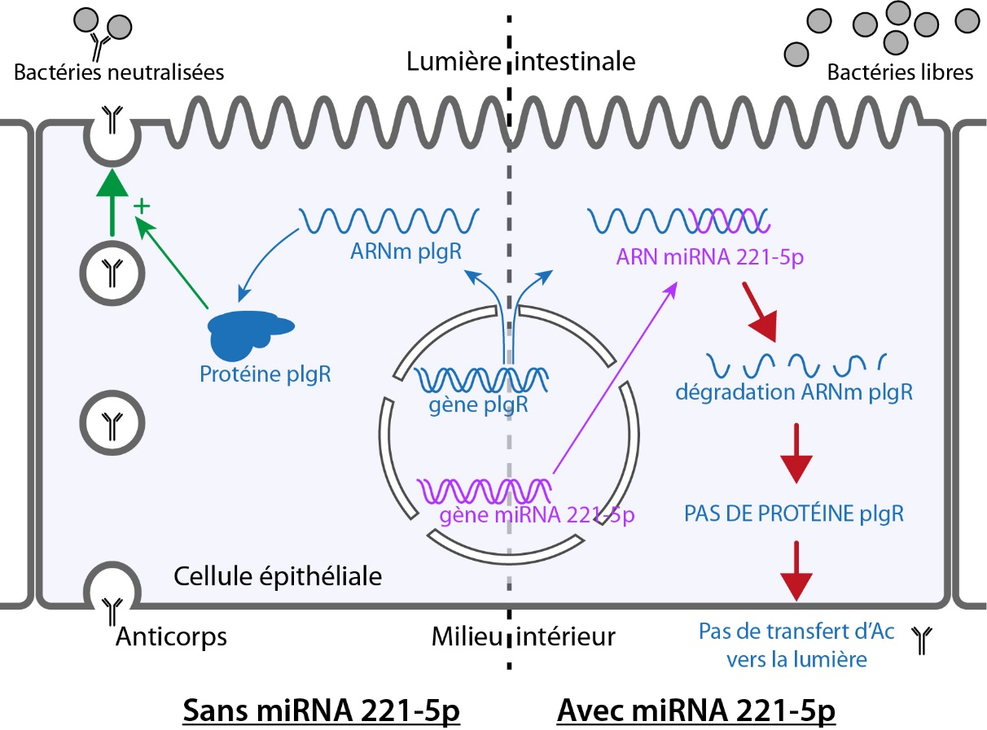

Fonction et mode d’action de miR-221-5p dans les cellules intestinales
  - Sachant que les exosomes contiennent également de petits ARN circulaires et simple brin, schématiser un mécanisme moléculaire expliquant la variation de miR-221-5p libre observée dans le document 9B.
Les ARN miR-2221-5p sont présents naturellement dans le cytosol des cellules épithéliales.
Donc, naturellement la protéine plgR est peu produite par ces cellules.

En présence d’exosomes qui contiennent des ARN circulaires ou simple brin, la quantité de miR-2221-5p libres du cytosol des cellules épithéliales est réduite de 30%.

Mécanisme moléculaire hypothétique : Une fois endocytés, les exosomes libèrent leur contenu dans la cellule intestinale, et ces ARN circulaires ou simple brin y provoquent la dégradation des mi-R-221-5p (par hybridation spécifique) ou réduisent leur synthèse.

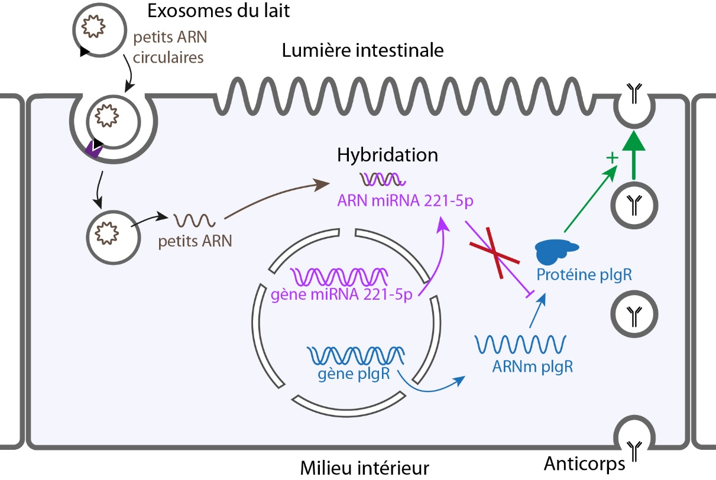

Mécanisme moléculaire expliquant la variation de miR-221-5p libre
  - En faisant le lien avec les réponses à la question 8, rassembler toutes les données disponibles pour proposer un mode d’action des exosomes dans la défense de l’organisme contre un pathogène.
Les exosomes du lait maternel contiennent des protéines et des petits ARN.
Les protéines sont protégées de la dégradation par les enzymes intestinales du petit mammifère.
Les ARN circulaires ou simple brin qu’ils contiennent ne sont pas dégradés par la digestion. Après endocytose, ils sont libérés dans la cellule épithéliale et diminuent le taux de miR-221-5p cytosolique qui provoquait la dégradation de l’ARNm plgR.
La protéine plgR est traduite et permet le transfert des IgA vers la lumière intestinale ce qui permet la neutralisation des pathogènes éventuellement présents dans le lait absorbé.
Les exosomes réduisent l’inflammation de la muqueuse intestinale.
Commentaire : Le thème 2 repose sur des notions d’immunologie évidentes pour un enseignant mais certainement inconnues de certains candidats qui risquent de formuler des réponses erronées sans ces notions (non exigibles).

Thème 3 — Le lait des Pinnipèdes

  - Positionner sur l’arbre des Métazoaires reproduit en annexe l’innovation correspondant à la production de lait. Justifier qu’elle constitue une synapomorphie d’un groupe monophylétique dont on précisera le nom.

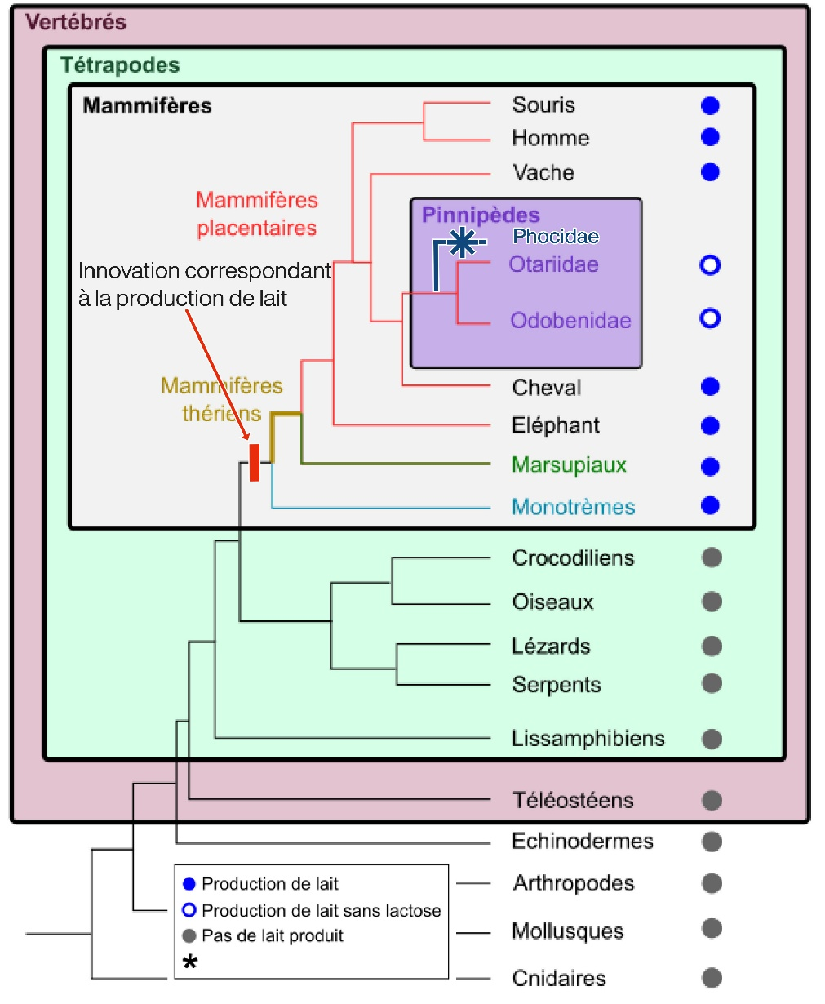
La production de lait correspond à un état dérivé d’un caractère ancestral (absence de production de lait) partagé par l’ancêtre commun et tous les descendants d’un groupe monophylétique, ici les Mammifères.

Seuls les Mammifères parmi les Métazoaires partagent ce caractère dérivé.
  - Proposer un scénario évolutif expliquant la présence de lactose dans le lait de l’essentiel des Mammifères et son absence chez les Otariidae et Odobenidae.
Proposition de scénario 1 : innovation correspondant à la production du lait est associée à l’expression des gènes codant la prolactine et l’α-lactalbumine.

Proposition de scénario 2 : Régression évolutive chez un ancêtre commun aux Otariidae et Odobenidae : mutation dans le gène codant la prolactine ou l’α-lactalbumine empêchant la synthèse de lactose.

  - Sachant que les Phocidae ("phoques") sont des Pinnipèdes, les positionner dans l’arbre de l'annexe en utilisant le document 11 (aucune justification n’est attendue).
Voir page précédente.
  - Repérer sur l’annexe par une étoile l’événement évolutif d’intérêt mis en évidence par le document 11. Légender et nommer cet événement.
Voir page précédente.
Il s’agit d’une mutation par substitution et plus précisément une transversion.
Commentaire : Sans indication de précision de la réponse, le terme mutation devrait suffire.
  - Proposer une explication moléculaire expliquant l’absence de lactose du lait des Otariidae et Odobenidae.
La mutation a eu lieu dans l’intron du gène de l’α-lactalbumine. Or les introns sont excisés au cours de la maturation des ARN prémessagers et les exons sont épissés.
On peut supposer que cette mutation touche le site d’excision de l’intron conduisant à un mauvais excision- épissage de l’ARN prémessager.
L’ARNm obtenu ne permet pas la synthèse d’une protéine fonctionnelle.
  - Proposer un protocole de biologie moléculaire permettant de valider cette proposition.
Isolement des ARNm de l’α-lactalbumine des Otariidae et d’un autre Mammifère (Vache, Cheval ou Phocidae) puis obtention des ADNc.
Ou
Hybridation des ADNc : L’hybridation doit montrer que l’ADNc des Otariidae est plus long que celui des autres Mammifères.
Commentaire : Différentes propositions sont possibles à la question précédente et donc différents protocoles de biologie moléculaire pourraient être proposés à cette question. La cohérence de l’ensemble doit être prise en compte.

Analyser conjointement l’ensemble des documents 12-1 et le tableau 12-2 pour aboutir à un lien entre le phénomène climatique El Niño, l’abondance et la profondeur des anchois, l’alimentation des otaries, l’allaitement des jeunes et la température des eaux de surface.
Document 12-1 A : La masse des chiots est plus importante lorsque la température des eaux de surface est basse et inversement.
Document 12-1 B : Avant 1975 la capture des anchois augmente. En 1975, année de fort El Niño la capture chute à un minimum de 2 millions de tonnes. Son taux reste bas jusqu’en 1985, année de fort El Niño également. On observe une nouvelle chute l’année 2000.
Bilan : Les années de fort El Niño entraînent une baisse de la biomasse des anchois et donc de leurs captures.
Document 12-1 C : Les hivers El Niño entraînent une remontée moins importante au mois de mars des anchois.

Tableau 12-2 : Les chiots d’otaries sont plus petits à la naissance après un phénomène El Nino que les autres chiots et ils grossissent moins chaque jour après la naissance. Leur teneur en eau est identique mais ils ingèrent moins de lait et leur apport calorique est moins important.

El Niño → augmentation de la température de l’eau de décembre à mars → diminution des remontées des eaux froides riches en nutriments → diminution du plancton → diminution de la biomasse des anchois → moins d’apports pour les mères gestantes puis allaitantes → petit poids des chiots à la naissance et moins de lipides dans le lait → apports caloriques moins importants pour les chiots → plus faible croissance des chiots.
(sous forme de schéma avec référence des documents)
Commentaire : Les documents permettent d’établir des corrélations entre les différentes données mais ne permettent pas d’établir de causalité de façon certaine. Les schémas présentant les corrélations sans causalité devraient être acceptés.

